Lecture : C’est la faute au silence et Les mains pleines de sang
FRA-5204
Explorer l’univers poétique
Cahier de l’adulte
SAÉ
Nom de l'élève | Numéro de fiche
Nom de l'enseignant | Date de naissance
Centre | Date de passation
Commission scolaire de St-Hyacinthe | Résultat

SAÉ - Fra-5204
Explorer l’univers poétique
Lecture et interprétation de deux textes poétiques d’auteurs francophones
Mise en situation
Vous correspondez avec un ami Français. Celui-ci, intéressé par la culture québécoise, vous envoie un slam ainsi qu’une chanson et vous demande de l’aider à en comprendre le sens et à en interpréter le message. C’est avec plaisir que vous acceptez. Vous en profitez également pour lui faire part de votre réaction à ces œuvres.

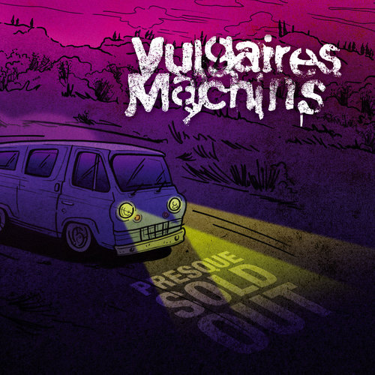
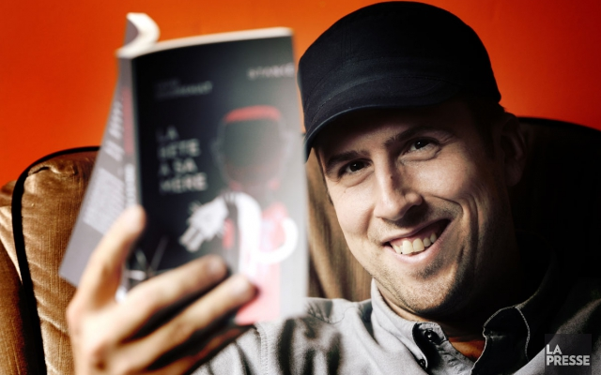

Texte 1
C’est la faute au silence (David Goudreault)
C’est la faute au silence
Si les salauds s’allient
Si les missiles s’élancent
Si nos sœurs sont salies
C’est la faute au silence
Ça commence dans les cours d’écoles
Entre les cours ça déconne
Se lancent de drôles de calls;
« Décolle, tu fittes pas dans le décor »
On va s’occuper de ton cas
La peur longe les corridors
Règlements de compte et corridas
On sacrifie le plus faible
Pour faire partie du tas
Sur une rumeur ou un fait
T’es plus que témoin
T’as rien à en dire
Même si t’en as les moyens
D’ailleurs t’as rien dit
Bien content d’être dans la moyenne
Quand on blessait le plus petit
C’est la faute au silence
C’est la faute au silence
Si les salauds s’allient
Si les missiles s’élancent
Si nos sœurs sont salies
C’est la faute au silence
Faut se lever de bonne heure
Pour voir fermer un bunker
Mais dans les yeux des bonasses
Est-ce que tu vois le bonheur
Dès qu’ils arrêtent un punk ass
Des manifestants
Un flo se promenant pas de casque
Ceux qu’ils détestent tant
On a notre quota des petits méfaits
On en oublie les vrais mafieux
Ma foi, on est combien de méfiants?
Vois les banquiers qui tiennent les fils
Qui tirent les ficelles et nous enfilent
Pendant qu’à la rue s’étire la file
Je sais! Je chiale pour rien
Mais rien dire c’est trop facile
C’est la faute au silence
Si les salauds s’allient
Si les missiles s’élancent
Si nos sœurs sont salies
C’est la faute au silence
Le silence forme une croûte
Sous laquelle les salauds se terrent
Ce n’est pas parce que personne n’écoute
Qu’on est obligé de se taire
Ce n’est pas parce qu’on se fait fourrer
Qu’on est obligé de jouir
Ma mine sert à forer
C’est de la matière que j’en tire
Matière à réfléchir
Pour ceux qui fléchissent moins
Ceux qui arrivent de justesse
Jusqu’à la fin du mois
Si on rush
C’est parce qu’on a la fronde
Garde les mains dans tes poches
On vient essuyer l’affront
On troque nos Dieux pour une science
On stocke la coke en silo
C’est la faute au silence
S’il y a de la rage dans le stylo

Texte 2
Les mains pleines de sang (Vulgaires Machins)

Même dans l'absolue démence
Même dans la plus totale dégénérescence
De tueries à outrance
Je ne tomberai pas dans l'abysse
De la masse indifférente
Même si la foule est morte
Même si le désastre atteint son paroxysme
Au cœur d'une humanité léthargique
Même enfoui dans le sarcasme
Même enfoui dans le cynisme
Du nouvel ordre mondial
Néo-fasciste meurtrier libéral
Le lavage de cerveau total
S'exécute au niveau global
Ce n'est pas un roman, ce n'est pas de la fiction
On a les mains pleines de sang
Je vais rester naïf
Qu'est-ce qu'il faut pour qu'on réagisse
Faut que ça nous explose en pleine face
Pour qu'on réagisse
Faut que la bombe tombe sur nos satellites
Pour qu'on réagisse
Faut que ça nous explose en pleine face
Pour qu'on réagisse
Faut que ça nous explose en pleine face
Pour qu'on réagisse
Au nouvel ordre mondial
Néo-fasciste archéo-libéral
Le lavage de cerveau total
S'exécute au niveau global
Ce n'est pas un roman, ce n'est pas de la fiction
On a les mains pleines de sang
Et je vais rester naïf

- Cerner le contenu
Pour permettre à votre correspondant de bien comprendre le slam et la chanson, dégagez le message véhiculé dans chacun d’eux et reformulez, dans vos propres mots, les principales idées, émotions ou interrogations exprimées pas l’auteur.

Message véhiculé pour le slam C’est la faute au silence :
_______________________________________________________________________________________________________________________________________________________________________________________________________________________________________________________________________________________________________________________________________________________________________________________________________________________________________________________________________________________________________________________________________________________________________________________________________________________________________________________________________________________________________________________________________________________________________________________

Message véhiculé pour la chanson Les mains pleines de sang :
_______________________________________________________________________________________________________________________________________________________________________________________________________________________________________________________________________________________________________________________________________________________________________________________________________________________________________________________________________________________________________________________________________________________________________________________________________________________________________________________________________________________________________________________________________________________________________________________

Dégagez les principales idées, les émotions ou les interrogations exprimées par l’auteur du slam C’est la faute au silence :

- ____________________________________________________________________________________________________________________________________________________________________________________________________________________________________________________________

- ___________________________________________________________________________________________________________________________________________________________________________________________________________________________________________________________________________________________________________________________

- ___________________________________________________________________________________________________________________________________________________________________________________________________________________________________________________________________________________________________________________________

- ___________________________________________________________________________________________________________________________________________________________________________________________________________________________________________________________________________________________________________________________

- ___________________________________________________________________________________________________________________________________________________________________________________________________________________________________________________________________________________________________________________________
Dégagez les principales idées, les émotions ou les interrogations exprimées par l’auteur de la chanson Les mains pleines de sang

- ___________________________________________________________________________________________________________________________________________________________________________________________________________________________________________________________________________________________________________________________
- ___________________________________________________________________________________________________________________________________________________________________________________________________________________________________________________________________________________________________________________________
- ___________________________________________________________________________________________________________________________________________________________________________________________________________________________________________________________________________________________________________________________
- ___________________________________________________________________________________________________________________________________________________________________________________________________________________________________________________________________________________________________________________________
- ___________________________________________________________________________________________________________________________________________________________________________________________________________________________________________________________________________________________________________________________

- Interpréter les textes
Le slam et la chanson que vous avez lus portent sur le même thème.
- Dégagez ce thème commun.
_____________________________________________________________________

- Faites ressortir les ressemblances ou les différences entre les deux textes dans la façon de traiter ou de développer ce thème. Justifiez votre réponse en vous appuyant sur des éléments textuels ou linguistiques : message véhiculé, marques énonciatives, ton ou point de vue adopté, symboles utilisés, personnages et lieux présentés ou évoqués, sens des mots ou des images dans le contexte, formes poétiques retenues, valeurs exprimées, etc.

______________________________________________________________________________________________________________________________________________________________________________________________________________________________________________________________________________________________________________________________________________________________________________________________________________________________________________________________________________________________________________________________________________________________________________________________________________________________________________________________________________________________________________________________________________________________________________________________________________________________________________________________________________________________________________________________________________________________________________________________________________________________________________________________________________________________________________________________________________________________________________________________________________________________________________________________________________________________________________________________________________________________________________________________________________________________________________________________________________________________________________________________________________________________________________
- Réagir au texte
En étant sensible à l’intérêt, aux émotions et aux expressions qu’ils ont suscités chez vous, faites part de votre réaction aux textes lus à votre correspondant. Justifiez vos propos en faisant des liens entre vos convictions, votre expérience personnelle, vos valeurs ou vos repères culturels et certains éléments tirés des textes.
________________________________________________________________________________________________________________________________________________________________________________________________________________________________________________________________________________________________________________________________________________________________________________________________________________________________________________________________________________________________________________________________________________________________________________________________________________________________________________________________________________________________________________________________________________________________________________________________________________________________________________________________________________________________________________________________________________________________________________________________________________________________________________________________________________________________________________________________________________________________________________________________________________________________________________________________________________________________________________________________________________________________________________________________________________________________________________________________________________________________________________________________________________________________________________________________________________________________________________________________________________________________________________________________________________________________________________________________________________________________________________________________________________________________________________________________________________________________________________________________________________________________________________________________________________________________________________________

